**Пупушко Мацей Янов (Pupuszko Maciey)**

24 сентября 1794 г – крещение (НИАБ 136-13-894, лист 22об, №40/1794-р (ориг)), (РГИА 823-2-18, лист 250об,№29/1794-р (коп)).

**НИАБ 136-13-894:** Лист 22об. **Метрическая запись №40/1794-р (ориг).**

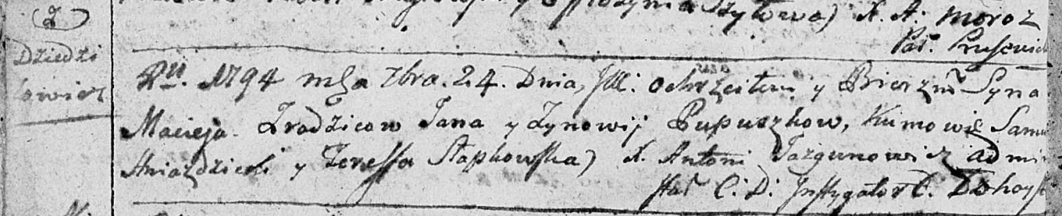

Дедиловичская Покровская церковь. 24 сентября 1794 года. Метрическая запись о крещении.

Pupuszko Maciey – сын родителей с деревни Дедиловичи.

Pupuszko Jan – отец.

Pupuszkowa Zynowija – мать.

Hniazdzicki Samuś - кум.

Słapkowska Teresa - кума.

Jazgunowicz Antoni – ксёндз.

**РГИА 823-2-18:** Лист 250об. **Метрическая запись №29/1794-р (коп).**

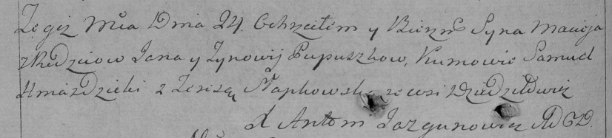

Дедиловичская Покровская церковь. 24 сентября 1794 года. Метрическая запись о крещении.

Pupuszko Maciey – сын родителей с деревни Дедиловичи.

Pupuszko Jan – отец.

Pupuszkowa Zynowija – мать.

Hniazdzicki Samuel – кум.

Słapkowska Teresa – кума.

Jazgunowicz Antoni – ксёндз.